Na co zwrócić uwagę kupując kaski do jazdy konnej?
W artykule odpowiadamy na pytanie jak kupić dobry kas do jazdy konnej. Sprawdź nasze wskazówki.

Jak wybrać najlepszy kaski do jazdy konnej?
Bezpieczeństwo jest priorytetem podczas jazdy konnej, dlatego wybór odpowiedniego kasku jest niezwykle istotny. Oto, na co warto zwrócić uwagę, planując zakup kasku do jazdy konnej.
Bezpieczeństwo na pierwszym miejscu

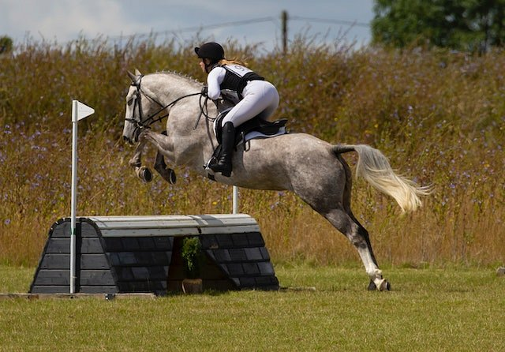
Głównym celem kasku jest ochrona głowy jeźdźca w przypadku upadku z konia. Dlatego pierwszym kryterium wyboru powinna być bezpieczeństwo. Upewnij się, że kask spełnia aktualne normy bezpieczeństwa, takie jak ASTM F1163 w Stanach Zjednoczonych czy CE EN1384 w Europie. Przeczytaj również recenzje i opinie innych użytkowników, aby dowiedzieć się, jak kask sprawdza się w rzeczywistych sytuacjach.
Dobrze dopasowany kask do jazdy konnej
Kask musi być odpowiednio dopasowany do kształtu głowy jeźdźca. To kluczowy element, ponieważ źle dobrany kask może być mniej skuteczny w ochronie. Skorzystaj z pomocy profesjonalisty w sklepie jeździeckim, aby dokładnie zmierzyć obwód głowy i wybrać kask o właściwym rozmiarze. Upewnij się również, że kask posiada regulację, która umożliwi dostosowanie go do indywidualnych potrzeb. Podsumowując, bezpieczeństwo i odpowiednie dopasowanie to kluczowe czynniki przy wyborze kasku do jazdy konnej. Nie oszczędzaj na jakości, ponieważ to twój komfort i bezpieczeństwo są najważniejsze podczas każdej przejażdżki konnej. Sprawdź modele w topowym sklepie Animalia, na stronie: https://animalia.pl/dla-koni/jezdziec/kaski/

